附件1：
供应商报价单
致：合肥通用职业技术学院：
本公司已充分了解并研究了贵校 2024年学生宿舍零星维修项目采购函 的全部内容，本次总报价为（大写） 。
一、责任与义务
本公司承诺：
1、本公司的报价单一旦为贵学院认可，该报价即为合同价；
2、本公司一旦成为本项目的成交供应商，同意将采购函和本报价单作为合同的组成部分；
二、报价表
一、校本部工程明细（位置：合肥市长江西路888号）
序号 | 项目 | 内容 | 工程描述 | 单位 | 工程量 | 报价单价 | 合计金额
1 | 学生宿舍  3、4、5栋  ；教学楼维修 | 学生宿舍地砖维修更新 | 拆除破损地砖，铺设规格尺寸相同的地砖  - 1：3水泥和砂的干拌料打底找标高、地砖背面满刮素水泥浆铺贴，采用中砂；  - 填缝剂勾缝处理；  3、含水泥、黄沙等辅材；  请自行勘测现场（详细清单勘测现场时提供） | 块 | 约330
1 | 学生宿舍  3、4、5栋  ；教学楼维修 | 教学楼南广场地砖 | 南广场火烧转破损更换 | 块 | 8
1 | 学生宿舍  3、4、5栋  ；教学楼维修 | 学生宿舍内风扇 | 学生宿舍内吸顶风扇损坏，更换安装新风扇。  1、品牌选择：（非智能遥控）  （1）美的或格力  （2）骆驼或钻石  因风扇品牌不同，价格不同，请提供以上价格报价,分别计算价格计入总价。  需提供品牌产品合格证  2、拆卸原有损坏风扇，不能破坏原有电路。安装新风扇。  3、购置160，先修110台，留50台开学修。  4、风扇应为铜芯构造，须保证为正品。 | 台 | 约104
1 | 学生宿舍  3、4、5栋  ；教学楼维修 | 学生宿舍内风扇 | 学生宿舍风扇清洗  - 风扇拆洗干净。  - 风扇需安装完成，保障正常运行。  - 每间房间约为1-2台，维修更换约为104台，故清洗数量约为470台风扇。 | 间 | 347
1 | 学生宿舍  3、4、5栋  ；教学楼维修 | 学生宿舍楼内部墙面维修 | 学生宿舍内部及阳台部分污浊墙面处理  - 发霉、脱落墙体需进行处理。  2、墙面乳胶漆铲除；  3、内墙腻子粉找平；  4、乳胶漆面漆二遍；  品牌：立邦、紫荆花等国内一线品牌；  做好成品保护，如施工必要，需保护性搬移室内物品；  面积可能存在偏差，请自行勘测现场（详细清单勘测现场时提供） | ㎡ | 约80
1 | 学生宿舍  3、4、5栋  ；教学楼维修 | 学生宿舍楼内部墙面维修 | 学生宿舍部分厕所边墙体维修  1发霉、脱落墙体需进行处理。  2、墙面乳胶漆铲除；  3、需进行防水处理后，做墙面粉刷处理。  4、内墙腻子粉找平；  5、乳胶漆面漆二遍；  品牌：立邦、紫荆花等国内一线品牌  面积可能存在偏差，请自行勘测现场（详细清单勘测现场时提供） | ㎡ | 约170
 |  | 学生宿舍空调排水管 | 空调排水管更换及固定  1、所有空调下水管更换至全塑管。  2、背靠背的空调采用穿墙模式与主立管连接。  3、无立管的空调下水用PV C 25管连接至阳台地漏。  4、、所有用材及配件采用全塑管。  5、32立管高度不得低于15cm。  6、样式如下：  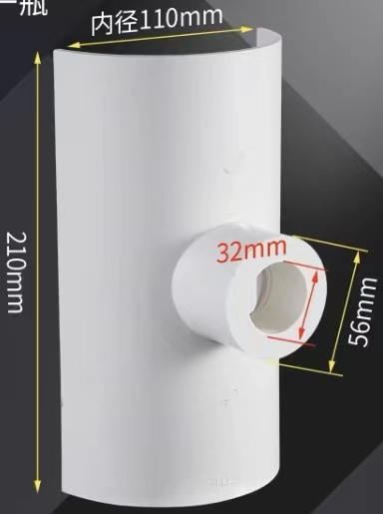 | 间 | 687
2 | 操场安装灯柱 | 操场安装 | - 操场安装两个灯柱，配四盏1KW灯。  - 灯具品牌：亚明。  - 线路：VJV22 3*6电缆，长度约为50M.  - 须现场实地查看测量。 | 项 | 1
3 | 垃圾清理及现场  保洁 | 本项目产生建筑垃圾清理 | 施工作业区域垃圾，清理出校园；  运距自定； | 项 | 1
3 | 垃圾清理及现场  保洁 | 上述工程位置现场保洁 | 程度：开荒保洁。 | 项 | 1
总报价 | 总计报价金额

备注：
1、以上报价均为含税、费价，表格中所列工程内容不明之处，请自行勘察现场，报价人签字或印章处，需手签或加盖姓名章，否则报价无效。
2、上述报价单中未尽事宜，请在报价中综合考虑，一经报价，上述所有工程内容需满足甲方需求。
报价人签字或印章：
联系电话：
公司名称：（公司盖章）
年 月 日

